KINH DOANH VẬT LIỆU XÂY DỰNG NĂM 2014
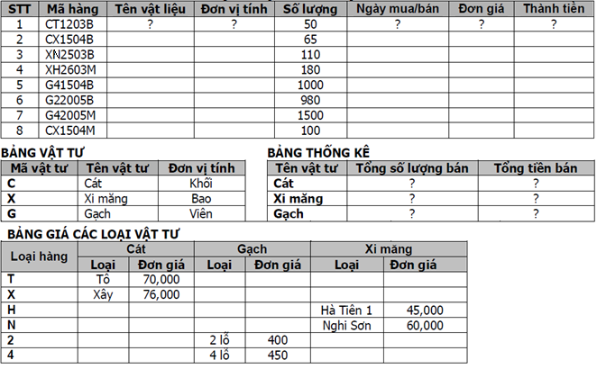
Mô tả:
- Ký tự đầu của Mã hàng là Mã vật tư; Ký tự thứ 2 của Mã hàng là Loại hàng.
- Ký tự thứ 3, 4, 5, 6 của Mã hàng là Ngày mua/bán (2 ký tự 3, 4: Ngày; 2 ký tự 5, 6: Tháng).
- Ký tự cuối của Mã hàng là Hình thức (M: Mua hàng; B: Bán hàng).
Yêu cầu:
- [1.5đ] Tên vật liệu: dựa vào Mã vật tư tra trong BẢNG VẬT TƯ, kết hợp Loại hàng tra trong BẢNG GIÁ CÁC LOẠI VẬT TƯ và tùy thuộc vào từng vật tư, hiển thị theo dạng: “Tên vật tư – Loại”.
(Lưu ý: Nếu chỉ tra được tên vật tư thì đạt [0.75đ] hoặc chỉ tra được Loại hàng thì đạt [0.75đ]).
Ví dụ: Mã hàng là “G42005M” thì Tên vật liệu là “Gạch 4 lỗ”.
- [1.0đ] Đơn vị tính: dựa vào Mã vật tư tra trong BẢNG VẬT TƯ.
- [1.0đ] Ngày mua/bán: dựa vào mô tả và hiển thị theo dạng dd/mm/yyyy.
- [1.0đ] Đơn giá: dựa vào Loại hàng tra trong BẢNG GIÁ CÁC LOẠI VẬT TƯ, và tùy thuộc vào từng vật tư.
- [1.0đ] Thành tiền = Số lượng * Đơn giá. Nếu mặt hàng bán trong tháng 4 thì được giảm 5% thành tiền.
- [1.0đ] Sắp xếp bảng tính tăng dần theo Số lượng. Định dạng cột Đơn giá và Thành tiền theo mẫu: 1,000 đồng.
- [1.0đ] Rút trích thông tin các vật tư được mua vào trong tháng 4.
- [1.0đ] Dùng công cụ định dạng để định dạng cột Số lượng sao cho những ô có giá trị nhỏ hơn 100 có màu đỏ.
- [1.5đ] Lập Bảng thống kê theo mẫu trên.
(Chú ý: mỗi ? trong bảng thống kê cho kết quả đúng được [0.25đ])

